כל החומר מאתר כפר הרואה
www.haroe.org.il

העמוד הראשון יכול לשמש ככותרת.
ניתן לצלם כל עמוד על בריסטול ולהכין לוח מהדפים האלו.
באתר כפר הרואה תמונות נוספות.
בס"ד

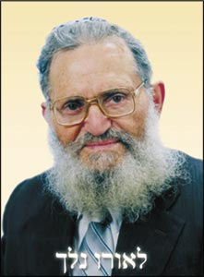
הרב משה צבי נריה זצ"ל

מייסד
וראש ישיבות בני עקיבא
תרע"ג - תשנ"ו

תולדות חייו
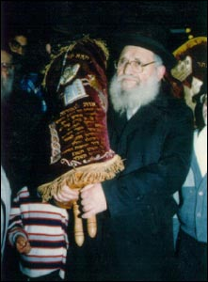
. נולד בלודז', פולין | כ"א שבט תרע"ג 1913
.למוד בתנאי מחתרת בישיבות מינסק ושקלוב | תרפ"ו-תר"ץ
.עליה מרוסיה הסובייטית לארץ ישראל | כ' תמוז תר"ץ 1930
למוד בישיבת מרכז- הרב, תלמיד הראי"ה קוק זצ"ל | קיץ תר"ץ - תרצ"ה
."מורה דרך רוחני "בבני עקיבא | תרצ"ב-תרצ"ט
.הקמת ישיבת בני - עקיבא בכפר הרואה | י' מרחשון ת"ש 1940
.חבר הנהלת התנועה למען ארץ ישראל השלמה | תשרי תשכ"ח
.חבר הכנסת השביעית מטעם המפד"ל | תשכ"ט-תשל"ב
פרס ישראל על "תרומה מיוחדת לקידומה ופיתוחה  ." של החברה והמדינה | יום העצמאות תשל"ח
אות לגבורות, כתיבת ספר תורה לכבודו בהגיעו לגבורות  . | תשנ"ג
.נתבקש לישיבה של מעלה | י"ט כסלו תשנ"ו
ספריו
הרב נריה זצ"ל חיבר ספרים רבים, וחלק מהם אף לא פורסם.
הוא ראה לעצמו מטרה לתאר את תולדות חיי הרב אברהם יצחק הכהן קוק זצ"ל וחיבר על כך סדרת ספרים:
טל הראיה, חיי הראיה, מועדי הראיה, שיחות הראיה, חגיגת הנשמה, ליקוטי הראיה, בשדה הראיה.

ספרים נוספים שחבר: מלחמות השבת, מורשת ארץ, על משכנות הרועים, אפיק בנגב ישראל במדינתו, הלקח והליבוב, ענבי פתחיה, י"ג עיקרים, אסיף לחג הסוכות, אלול ותשרי, אורות התפילה,נפש דוד, מסכת הנזיר, משנת הרב, חנוכה ופורים, צניף מלוכה, צו בקו, אורחות פתחיה, נרו מאיר, בשובם לירושלים, פרקי וולוז'ין, תולדות הנצי"ב, נר למאור, דבר השמיטה.

על כתיבתו זכה הרב נריה בכמה פרסים ספרותיים: פרס שפירא, פרס ע"ש הרב ריינס, פרס עירית ת"א לספרות תורנית ופרס ע"ש הרב בר-שאול.
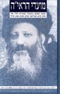
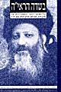
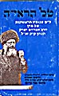
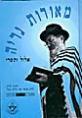
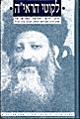
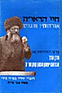
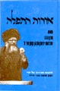
לפני פטירתו אמר הרב נריה את הדברים הבאים:
קדושה אני מבקש
.קודש קודשים אני מבקש
תנו לי קדושת ארץ ישראל
תנו לי קדושת אהבת ישראל
תנו לי הרגשת קדושת ארץ ישראל
תנו לי הרגשת קדושת עם ישראל
אז קרא כמה פעמים בקול גדול
"שמע ישראל ה' אלוקינו ה' אחד"
וסיים במילים "נתקדש כולנו" ונדם.
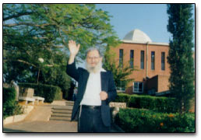
על מצבתו של הרב נריה כתוב:
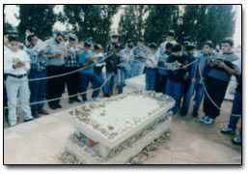
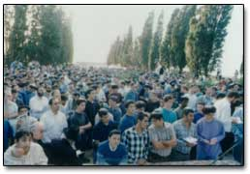
, נפש גדול בתורה, טהור ביראה
תמים במצוות, אציל במידות
מייסד וראש ישיבות בני עקיבא
הרב משה צבי נרי'ה זצ"ל
בן הרב פתחיה מנקין זצ"ל
עמל בתורה והקים עולה בישראל
,דלה ממעיין אורות קודשו של מרן הראי"ה קוק זצ"ל
מ"מי מרום" השקה תלמידיו
,עוז אמונה וצפיה לישועה בבנין שלם
.חייו היו שירת קודש לה', לתורתו, לעמו ולנחלתו
נולד בלודז' בכ"א תער"ג
עלה לארץ ישראל כ' תמוז תר"ץ
נתעלה ביסורים לישיבה של מעלה י"ט כסלו תשנ"ו
ת. נ. צ. ב. ה.
:על דופן המצבה מונחת אבן עליה חרט מישהו בכתב יד נערי
…"לאורו נלך"

